INFORME DE PROYECTO INTEGRADOR
Adquisición de Datos Ambientales con ESP32
Sistema de Monitoreo del Aula: Temperatura, Humedad, Luz y Presencia

Estudiantes:
Kevin F. González Orduz
Neiver Y. Granados Quintero
Materia: IoT
Docente: Eliecer Montero

Bucaramanga, Colombia
17 de septiembre de 2026

1. Identificación del problema
En los espacios académicos suele carecerse de mecanismos automatizados que permitan conocer, en tiempo real, las condiciones ambientales del aula (temperatura, humedad y nivel de iluminación) y la ocupación del espacio. Esta ausencia de información dificulta la toma de decisiones oportunas relacionadas con el confort de los estudiantes, el uso eficiente de recursos (luz, ventilación) y la gestión de los espacios disponibles. El problema abordado en este proyecto consiste en la falta de un sistema de monitoreo ambiental básico y de bajo costo, capaz de reportar de forma continua las variables físicas más relevantes del aula y de detectar la presencia de personas dentro de ella.

2. Justificación del proyecto
El desarrollo de este prototipo se justifica en la necesidad de aplicar los conceptos de Internet de las Cosas (IoT) a un caso de uso cercano y cotidiano: el monitoreo de un aula de clase. Contar con un sistema capaz de leer temperatura, humedad, nivel de luz y presencia permite sentar las bases para futuras automatizaciones, tales como el encendido inteligente de luces, alertas de sobreocupación o el ajuste automático de sistemas de climatización. Además, el proyecto permite poner en práctica competencias propias del área de IoT, como la integración de múltiples sensores en un microcontrolador ESP32, el manejo de protocolos de comunicación entre sensores y placa, y el procesamiento y presentación de datos en tiempo real a través del Monitor Serial, como paso previo a su envío a la nube.

3. Objetivos

3.1 Objetivo general
Implementar un prototipo basado en ESP32 capaz de leer al menos tres sensores ambientales (temperatura, humedad, luz y distancia) y visualizar la información recolectada de forma clara a través del Monitor Serial, como base de un sistema de monitoreo del aula.

3.2 Objetivos específicos
- Conectar y configurar correctamente el sensor DHT11 para la lectura de temperatura y humedad.
- Implementar el divisor de tensión con el sensor LDR y la resistencia de 10 kΩ para medir el nivel de luz ambiental mediante el ADC del ESP32.
- Configurar el sensor ultrasónico HC-SR04 para medir distancia y determinar si el aula se encuentra ocupada.
- Integrar la lectura de los tres sensores en un único programa que reporte los datos de forma unificada por el Monitor Serial.
- Diseñar el diagrama electrónico completo del prototipo, incluyendo sensores, ESP32 y fuente de alimentación.
- Investigar y documentar las características del sensor de calidad de aire MQ-2 como componente a futuro del sistema.

4. Diagrama de arquitectura IoT
La arquitectura del sistema se compone de una capa de percepción, integrada por los sensores DHT11 (temperatura y humedad), LDR (luz ambiental) y HC-SR04 (distancia/presencia); una capa de procesamiento, a cargo del microcontrolador ESP32 Dev Kit, encargado de leer periódicamente cada sensor, aplicar la lógica de detección de ocupación y dar formato a los datos; y una capa de presentación, correspondiente al Monitor Serial, donde se visualizan los valores en tiempo real. La alimentación de todo el circuito se realiza a 3.3 V, tomados directamente del ESP32. El siguiente diagrama esquemático representa esta arquitectura y las conexiones entre cada uno de los componentes.
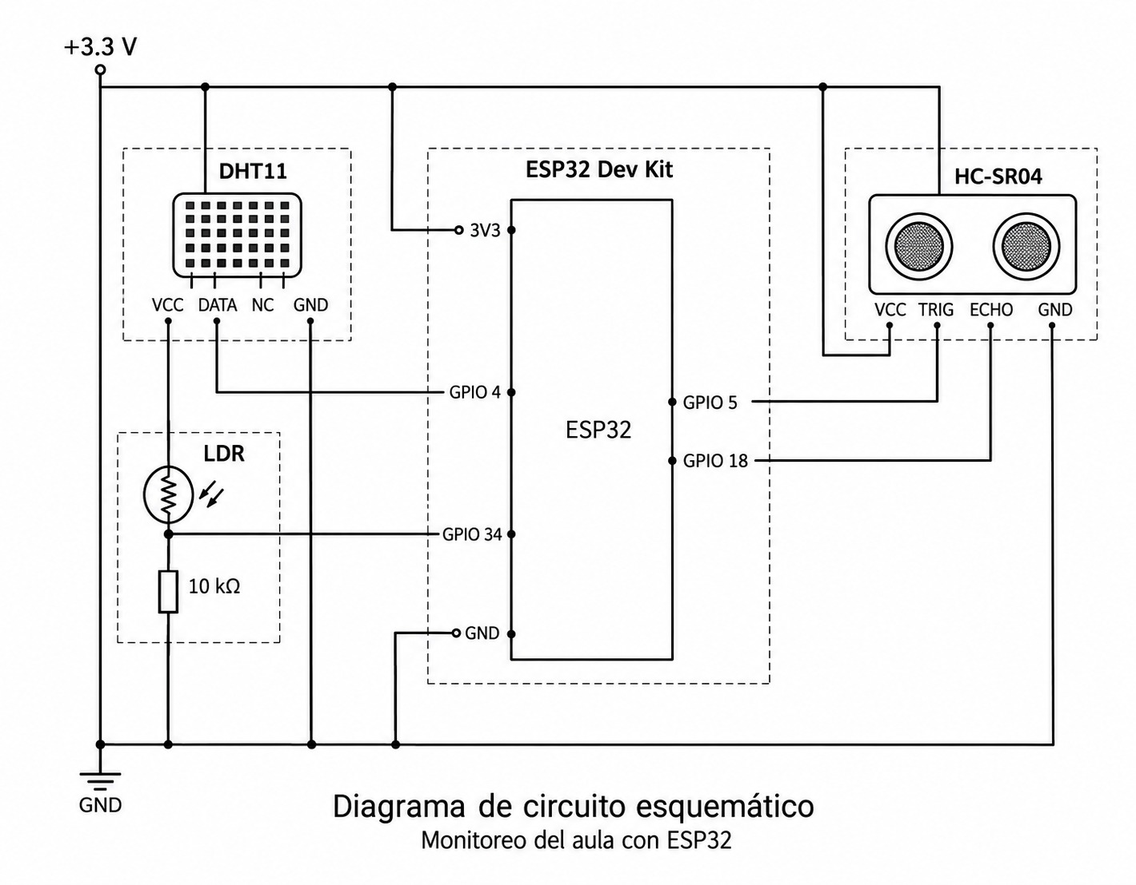
Figura 1. Diagrama de arquitectura / diagrama de circuito esquemático — Monitoreo del aula con ESP32.

5. Diagrama electrónico del prototipo
El diagrama electrónico detalla las conexiones físicas de cada sensor con el ESP32: el DHT11 conecta su pin de datos al GPIO 4, el LDR (en divisor de tensión con una resistencia de 10 kΩ) se conecta al GPIO 34 (entrada analógica), y el HC-SR04 utiliza el GPIO 5 para el pin TRIG y el GPIO 18 para el pin ECHO. Todos los componentes comparten la alimentación de 3.3 V y tierra (GND) común con el ESP32.
Figura 2. Diagrama electrónico del prototipo (Draw.io).
A continuación se presenta la evidencia fotográfica del montaje físico del prototipo sobre protoboard, correspondiente al diagrama anterior.
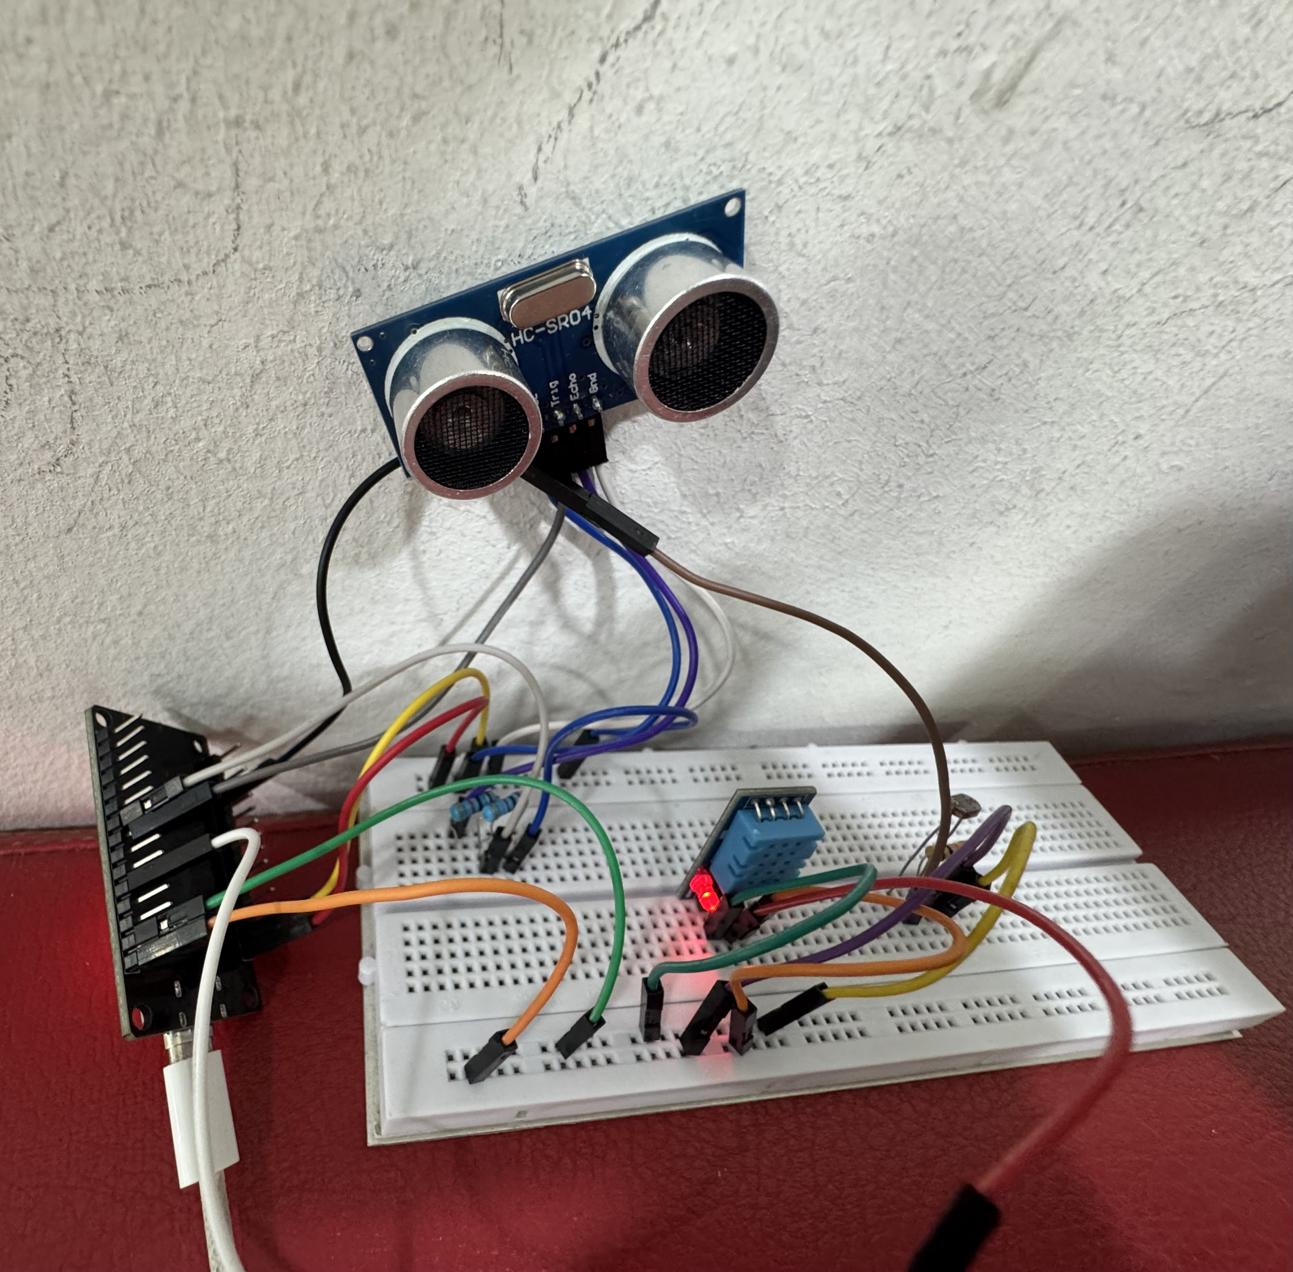
Figura 3. Prototipo físico armado: ESP32, DHT11, LDR + resistencia 10 kΩ y HC-SR04 sobre protoboard.

6. Lista de materiales
Cantidad | Componente | Función en el prototipo
1 | ESP32 Dev Kit | Microcontrolador principal, procesamiento y conexión de sensores
1 | Sensor DHT11 | Lectura de temperatura y humedad relativa
1 | Sensor LDR | Medición del nivel de luz ambiental
1 | Resistencia 10 kΩ | Divisor de tensión junto con el LDR
1 | Sensor ultrasónico HC-SR04 | Medición de distancia y detección de presencia
1 | Protoboard | Montaje y conexión de los componentes
1 juego | Cables jumper macho-macho y macho-hembra | Conexiones eléctricas entre sensores y ESP32
1 | Cable USB | Alimentación y programación del ESP32

7. Cronograma de desarrollo
Semana | Actividad | Entregable
Semana 1 | Investigación de sensores y arquitectura IoT del proyecto | Documento de investigación preliminar
Semana 2 | Conexión y prueba individual del sensor DHT11 | Lectura de temperatura y humedad en Monitor Serial
Semana 3 | Conexión y prueba del sensor LDR (divisor de tensión) | Lectura de nivel de luz en Monitor Serial
Semana 4 | Conexión y prueba del sensor HC-SR04 | Medición de distancia en centímetros
Semana 5 | Integración de los tres sensores en un solo programa | Código integrado y monitoreo unificado
Semana 6 | Diseño del diagrama electrónico completo, investigación del MQ-2 y elaboración del informe final | Prototipo funcional, diagrama electrónico e informe en Word

8. Código del ESP32 (DHT11 + LDR + HC-SR04)
El siguiente código integra la lectura de los tres sensores (temperatura/humedad, luz y distancia) y aplica la lógica de detección de ocupación: si la distancia medida es menor a 30 cm, el sistema reporta el aula como “Ocupada”.

#include "DHTesp.h"

// Definicion de conexiones de los sensores
#define DHT_PIN 4
#define LDR_PIN 34
#define TRIG_PIN 5
#define ECHO_PIN 18

// Distancia maxima utilizada para detectar presencia
#define UMBRAL_OCUPACION_CM 30

DHTesp dht;

// Obtiene la distancia medida por el sensor ultrasonico
float leerDistanciaCM() {
digitalWrite(TRIG_PIN, LOW);
delayMicroseconds(2);
digitalWrite(TRIG_PIN, HIGH);
delayMicroseconds(10);
digitalWrite(TRIG_PIN, LOW);

// Se establece un tiempo maximo de espera para recibir el eco
long duracion = pulseIn(ECHO_PIN, HIGH, 30000);

if (duracion == 0) {
return -1; // Indica que no fue posible obtener una respuesta
}

float distancia = duracion * 0.0343 / 2.0; // Conversion del tiempo a centimetros
return distancia;
}

void setup() {
Serial.begin(115200);
dht.setup(DHT_PIN, DHTesp::DHT11);

pinMode(TRIG_PIN, OUTPUT);
pinMode(ECHO_PIN, INPUT);

delay(1000); // Pausa inicial para preparar los sensores
}

void loop() {
// Captura de los valores de temperatura y humedad
TempAndHumidity datosDht = dht.getTempAndHumidity();
bool dhtOk = (dht.getStatus() == 0);
float temperatura = datosDht.temperature;
float humedad = datosDht.humidity;

// Obtencion del nivel de iluminacion mediante el LDR
int luz = analogRead(LDR_PIN); // Valor esperado entre 0 y 4095

// Medicion de proximidad con el sensor HC-SR04
float distancia = leerDistanciaCM();
bool ocupado = (distancia > 0 && distancia < UMBRAL_OCUPACION_CM);

// Presentacion de los resultados en el puerto serial
Serial.println("=== MONITOREO AULA ===");

if (dhtOk) {
Serial.print("Temperatura: "); Serial.print(temperatura, 1); Serial.println(" C");
Serial.print("Humedad: "); Serial.print(humedad, 1); Serial.println(" %");
} else {
Serial.print("Temperatura/Humedad: ERROR DE LECTURA DHT11 (");
Serial.print(dht.getStatusString());
Serial.println(")");
}

Serial.print("Luz: "); Serial.println(luz);

if (distancia > 0) {
Serial.print("Distancia: "); Serial.print(distancia, 1); Serial.println(" cm");
Serial.print("Estado: ");
Serial.println(ocupado ? "Ocupado (distancia < 30 cm)" : "Libre");
} else {
Serial.println("Distancia: ERROR DE LECTURA HC-SR04");
}

Serial.println(); // Separacion visual entre cada registro
delay(2000);
}

9. Preguntas y reflexiones

9.1 Parte 1 — Reflexión sobre el DHT11
Pregunta: ¿Qué sucede si el sensor no se conecta correctamente?
Cuando el DHT11 no está bien conectado (falta de alimentación, tierra en mal estado, pin de datos suelto o sin la resistencia de pull-up adecuada), la librería no logra completar el protocolo de comunicación de un solo hilo que utiliza este sensor. En consecuencia, dht.getStatus() devuelve un código de error distinto de cero y los valores de temperatura y humedad se reciben como NaN (Not a Number) o valores inválidos. En el código implementado, esta situación se controla mediante la variable dhtOk: si la lectura falla, en lugar de mostrar datos incorrectos el programa imprime el mensaje “ERROR DE LECTURA DHT11” junto con el estado devuelto por dht.getStatusString(), evitando así reportar información errónea del ambiente.

9.2 Parte 5, Actividad 2 — Investigación del sensor MQ-2
¿Qué gases detecta?
El MQ-2 es un sensor de gas basado en un elemento sensible de dióxido de estaño (SnO₂), cuya resistencia varía en presencia de gases combustibles. Es sensible principalmente al gas licuado de petróleo (GLP), propano, butano, metano, hidrógeno y humo denso, por lo que se utiliza comúnmente en detectores de fugas de gas doméstico y alarmas de incendio.
¿Cuál es su tiempo de precalentamiento?
El MQ-2 es un sensor de tipo resistivo que funciona por calentamiento del elemento sensible, por lo que requiere un periodo de precalentamiento (burn-in) antes de entregar lecturas confiables. Durante este periodo, la lectura inicial es alta y desciende de forma gradual hasta estabilizarse. En la primera puesta en marcha, o tras un almacenamiento prolongado (un mes o más), se recomienda un precalentamiento de 24 a 48 horas para máxima precisión; en usos posteriores, con el sensor ya “activado” recientemente, basta con 5 a 10 minutos de calentamiento antes de tomar mediciones válidas.
¿Cómo se conecta al ESP32?
El módulo MQ-2 dispone de cuatro pines: VCC, GND, salida analógica (AO) y salida digital (DO). Para su conexión al ESP32, VCC se alimenta con 5 V (o 3.3 V según el módulo) y GND se conecta a tierra común con el ESP32. El pin AO se conecta a un pin ADC del ESP32 (por ejemplo, GPIO 34, 35 o 32), permitiendo leer con analogRead() un valor proporcional a la concentración de gas; el pin DO, opcionalmente, se conecta a un pin digital para obtener una salida binaria de umbral (gas detectado / no detectado), cuya sensibilidad puede ajustarse con el potenciómetro integrado del módulo.

10. Conclusiones
- Se logró implementar un prototipo funcional sobre ESP32 capaz de leer simultáneamente los sensores DHT11, LDR y HC-SR04, cumpliendo el objetivo de monitoreo ambiental del aula.
- La integración de los tres sensores en un solo programa permitió centralizar la información y aplicar una regla de negocio simple (umbral de 30 cm) para determinar la ocupación del espacio.
- El diseño del diagrama electrónico facilitó la verificación de las conexiones antes del montaje físico, reduciendo errores de cableado.
- La investigación del sensor MQ-2 evidencia una ruta clara de expansión del proyecto hacia el monitoreo de calidad del aire, próximo paso del sistema integral de monitoreo del aula.

